上海市资助管理平台
http://shxszz.shec.edu.cn/infomssh/login_online.jsp
中西部就业拨付初审账号密码：
若审核通过后需要修改请联系研工部退回

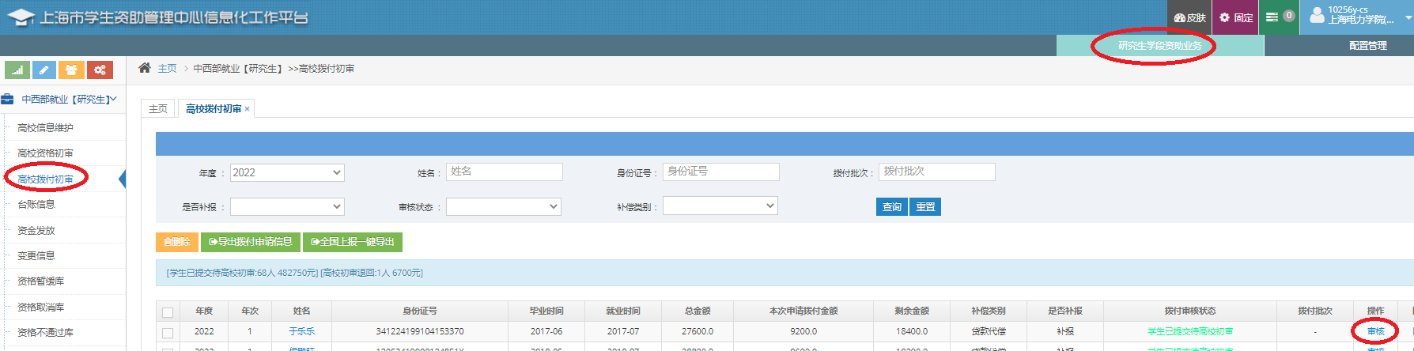

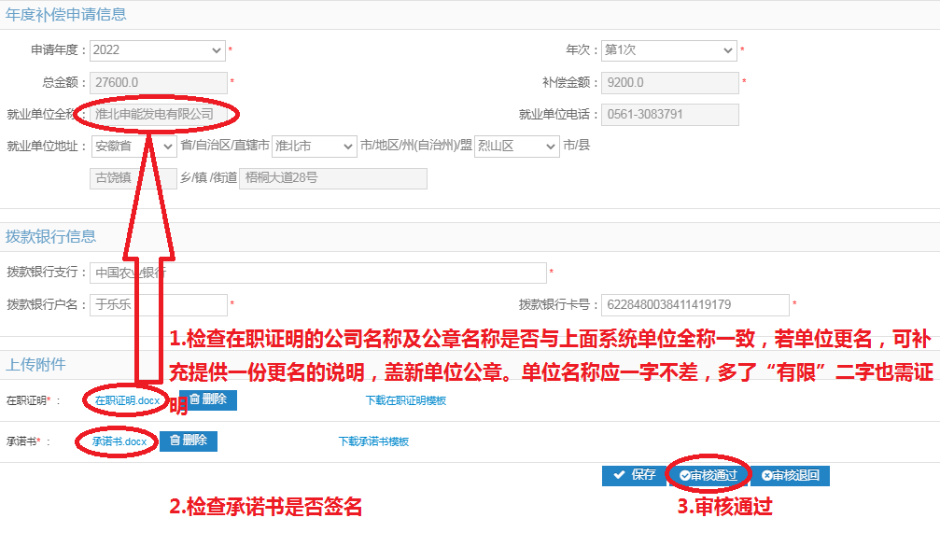
注意：盖章必须是单位人事部门公章（不能是党章）

